Министерство образования Республики Беларусь
Учреждение образования
БЕЛОРУССКИЙ ГОСУДАРСТВЕННЫЙ УНИВЕРСИТЕТ
ИНФОРМАТИКИ И РАДИОЭЛЕКТРОНИКИ

Факультет компьютерных систем и сетей
Кафедра программного обеспечения информационных технологий
Дисциплина: Основы алгоритмизации и программирования (ОАиП)

ОТЧЕТ
по лабораторной работе №5
Тема работы: Записи. Типизированные файлы

Выполнила
студентка: гр. 551003 Сичненко О.В.
Проверила: Фадеева Е.П.

Минск 2016
Содержание
1 Постановка задачи 4
2 Описание алгоритмов 5
3 Структура данных 7
3.1 Структура типов 7
3.2 Структура данных 7
3.3 Структура данных подпрограмм 7
4 Схема алгоритма решения задачи по ГОСТ 19.701-90 13
4.1 Схемы алгоритмов подпрограмм 13
5 Результаты расчетов и тестирование программы 23
5.1 Тест 1 23
5.2 Тест 2 23
5.3 Тест 3 24
5.4 Тест 4 25
5.5 Тест 5 26
5.6 Тест 6 27
5.7 Тест 7 28
Приложение А 30

Постановка задачи
В проектной фирме есть список работ, выполняемых сотрудником. Каждая запись списка содержит: ФИО исполнителя, название проекта, задание в рамках данного проекта, дату выполнения задания, даты начала и окончания работы. Требуется:
- выдать список всех проектов фирмы, отсортированных по дате завершения работы;
- выдать список заданий сотрудника за определенный период;
- выдать список сотрудников с указанием суммарного времени работы каждого за прошедший месяц.

Описание алгоритмов
Таблица 1 - Описание алгоритмов
№ п.п. | Наименование  алгоритма | Назначение  алгоритма | Формальные  параметры | Предлагаемый тип реализации
1 | CountOfHours  (Proj,D1,D2,rez) | Считает количество рабочих часов за период D2-D1 для каждого сотрудника из массива Proj, результат сохраняет в rez | Proj,d1,d2  Возвращаемый параметр-rez | Функция.  Rez-возвращаемый параметр
2 | IsCorrectName  (Str,rez) | Проверяет является ли строка Str пустой, результат сохраняет в rez | Str,rez  Возвращаемый параметр-rez | Функция.  Rez-возвращаемый параметр
3 | IsCorrectHours  (Str,rez) | Проверяет чтобы число, записанное в строке Str было положительным и не больше 12, результат сохраняет в rez | Str,rez  Возвращаемый параметр-rez | Функция.  Rez-возвращаемый параметр
4 | WorkDayCount  (DateFirst, DateLast,rez) | Определяет количество рабочих дней за промежуток DateLast-DateFirst  ,результат сохраняет в rez | DateFirst, DateLast,rez Возвращаемый параметр-rez | Функция.  Rez-возвращаемый параметр
5 | GetMission  (projectlist,str, date,rez) | Определяет задания и даты выполнения date для сотрудника Str из записи  projectlist , задания сохраняет в rez | projectlist, str, date, rez  Возвращаемый параметр-rez,date | Функция.  Rez, Date-возвращаемый параметр
6 | SortDate  (projectlist, date,rez) | Сортирует задания из ProjectList, по дате завершения Date  результат сохраняет в rez | projectlist, date, rez  Возвращаемый параметр-rez,date | Функция.  Rez, Date-возвращаемый параметр
7 | GetPeople  (projectlist, rez) | Определяет сотрудников из записей ProjectList, результат сохраняет в rez | rez  Возвращаемый параметр-rez | Функция.  Rez-возвращаемый параметр
8 | GetProject  (projectlist, date,rez) | Определяет проекты и их даты выполнения date из записей ProjectList, проекты сохраняет в rez | projectlist, date, rez  Возвращаемый параметр-rez,date | Функция.  Rez, Date-возвращаемый параметр
9 | SaveProject() | Сохраняет  (записывает записи в файл FFILE-NAME) |  | Процедура
10 | DeleteRow(index) | Удаляет запись под номером index | index | Процедура
11 | CreateRow | Создает новую запись |  | Процедура
12 | LoadProject | Считывает записи из файла FFILE-NAME |  | Процедура
13 | SetProject  (FIO,Nameproject, Mission,  Date,Open, Close,Hours) | Добавляет в запись сотрудника FIO, название проекта Nameproject, задание Mission сотрудника в рамках проекта ,дату выполнения Date, дату начала Open и дату окончания Close,количество рабочих часов Hours | FIO,Nameproject, Mission,  Date,Open, Close,Hours | Процедура

Структура данных

Структура типов
Таблица 2 – Описание переменных главной программы
Элемент данных | Рекомендуемый тип | Назначение
TDate | String[10] | Тип для хранения даты
TFIO | String[40] | Тип для хранения ФИО, названия проекта, задания сотрудника
TCompany | record  FIO: TFIO;  NameProj: TFIO  Mission: TFIO;  Date:string TDate  Close:string TDate  Open:string TDate  Hours:string TDate  end; | Тип для хранения ФИО сотрудника FIO, название проекта Nameproject, задание Mission сотрудника в рамках проекта, дату выполнения Date, дату начала Open и дату окончания Close, количество рабочих часов Hours
TProject | Array of TFIO | Тип для хранения переменных строкового типа
TArrayDate | Array of TDate | Тип для хранения переменных строкового типа
TList | Array of TCompany | Тип для хранения информации о сотрудниках
TMyArray | Array of integer | Тип для хранения переменных целочисленного типа
TCompanyFile | File of TCompany | Тип для работы с типизированным файлом

Структура данных
Таблица 3 – Описание переменных
Элемент данных | Рекомендуемый тип | Назначение
ProjectList | Array of TCompany | Хранение информации о сотрудниках
Index | Integer | Вспомогательная переменная

Структура данных подпрограмм
Таблица 4 – Описание переменных подпрограмм
CountOfHours(Proj,D1,D2,rez)
Элемент данных | Рекомендуемый тип | Назначение
Proj | TProject | ФИО сотрудников
D1 | TDateTime | Первая дата
D2 | TDateTime | Вторая дата
C | Integer | Количество рабочих дней
rez | Array of integer | Количества рабочих часов за С рабочих дней промежутка [D1,D2]
i | Integer | Счетчик
count | Integer | Счетчик
C | Integer | Количество рабочих дней

Таблица 5 – Описание переменных подпрограмм
IsCorrectName(Str,rez)
Элемент данных | Рекомендуемый тип | Назначение
Str | TFIO | Строка
rez | Boolean | Логическая переменная

Таблица 6 – Описание переменных подпрограмм
IsCorrectHours(Str,rez)
Элемент данных | Рекомендуемый тип | Назначение
Str | String[2] | Строка
rez | Boolean | Логическая переменная

Таблица 7 – Описание переменных подпрограммы
WorkDayCount(DateFirst, DateLast,rez)
Элемент данных | Рекомендуемый тип | Назначение
DateFirst | TDateTime | Первая дата
DateLast | TDateTime | Вторая дата
Rez | Integer | Количество рабочих дней за промежуток  [DateFirst ,DateLast]
I | Integer | Счетчик
AllDays | Integer | Количество дней за промежуток  [DateFirst ,DateLast]

Таблица 8– Описание переменных подпрограммы
GetMission(projectlist,str, date,rez)
Элемент данных | Рекомендуемый тип | Назначение
projectlist | Array of TCompany | Информация, о ФИО исполнителя, названии проекта, задании в рамках данного проекта, дате выполнения задания, датах начала и окончания работы, количестве рабочих часов
str | TFIO | ФИО сотрудника
date | TArrayDate | Даты выполнения задания
rez | TProject | Задания сотрудника Str
i | Integer | Счетчик
l | Integer | Счетчик
count | Integer | Счетчик

Таблица 9 – Описание переменных подпрограммы
SortDate(projectlist, date,rez)
Элемент данных | Рекомендуемый тип | Назначение
projectlist | Array of TCompany | Информация, о ФИО исполнителя, названии проекта, задании в рамках данного проекта, дате выполнения задания, датах начала и окончания работы, количестве рабочих часов
date | TArrayDate | Даты выполнения задания
rez | TProject | Отсортированный массив проектов по датам выполнения date
i | Integer | Счетчик
l | Integer | Количество сотрудников
count | Integer | Счетчик
D1 | TDateTime | Первая дата
D2 | TDateTime | Вторая дата
vs | TFIO | Вспомогательная переменная
vsp | TFIO | Вспомогательная переменная

Таблица 10– Описание переменных подпрограммы GetPeople (projectlist, rez)
Элемент данных | Рекомендуемый тип | Назначение
projectlist | Array of TCompany | Информация, о ФИО исполнителя, названии проекта, задании в рамках данного проекта, дате выполнения задания, датах начала и окончания работы, количестве рабочих часов
rez | TProject | Сотрудники компании
i | Integer | Счетчик
l | Integer | Счетчик
J | Integer | Счетчик
c | Integer | Счетчик
fl | Boolean | Логическая переменная
count | Integer | Счетчик

Таблица 11– Описание переменных подпрограммы
GetProject(projectlist, date,rez)
Элемент данных | Рекомендуемый тип | Назначение
projectlist | Array of TCompany | Информация, о ФИО исполнителя, названии проекта, задании в рамках данного проекта, дате выполнения задания, датах начала и окончания работы, количестве рабочих часов
rez | TProject | Проекты компании
date | TArrayDate | Даты выполнения задания
i | Integer | Счетчик
l | Integer | Счетчик
J | Integer | Счетчик
c | Integer | Счетчик
fl | Boolean | Логическая переменная
count | Integer | Счетчик

Таблица 12– Описание переменных подпрограммы SaveProject()
Элемент данных | Рекомендуемый тип | Назначение
F | TCompanyFile | Файл
i | Integer | Счетчик

Таблица 13– Описание переменных подпрограммы DeleteRow(index)
Элемент данных | Рекомендуемый тип | Назначение
i | Integer | Счетчик
Index | Integer | Номер записи, которую нужно удалить

Таблица 14– Описание переменных подпрограммы CreateRow
Элемент данных | Рекомендуемый тип | Назначение
Index | Integer | Счетчик

Таблица 15– Описание переменных подпрограммы LoadProject
Элемент данных | Рекомендуемый тип | Назначение
Company | TList | Массив записей, с информацией о сотрудниках
NameProj | TFIO | Название проекта
F | TCompanyFile | Файл
fl | Boolean | Логическая переменная
Index | Index | Номер записи

Таблица 16– Описание переменных подпрограммы
SetProject(FIO,Nameproject, Mission,Date,Open, Close,Hours)
Элемент данных | Рекомендуемый тип | Назначение
FIO | TFIO | ФИО исполнителя
NameProj | TFIO | Название проекта
Mission | TFIO | Задание в рамках данного проекта
Date | TDate | Дата выполнения задания
Open | TDate | Дата начала
Close | TDate | Дата окончания
fl | Boolean | Логическая переменная
hours | String[2] | Количество рабочих часов

Схема алгоритма решения задачи по ГОСТ 19.701-90

Схемы алгоритмов подпрограмм
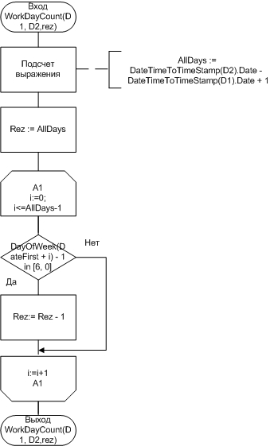

Рисунок 1-Схема алгоритма WorkDayCount

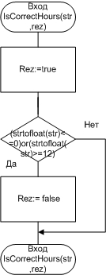

Рисунок 2-Схема алгоритма IsCorrectHours

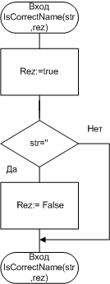

Рисунок 3 - Схема алгоритма IsCorrectName

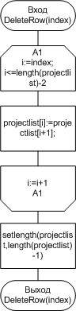
Рисунок 4-Схема алгоритма DeleteRow

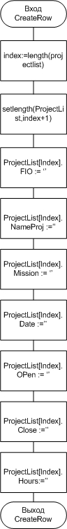

Рисунок 5-Схема алгоритма CreateRow

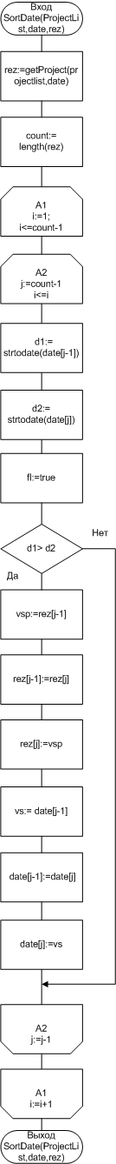
Рисунок 6-Схема алгоритма SortDate

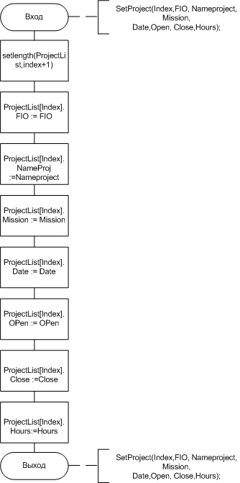
Рисунок 7-Схема алгоритма SetProject

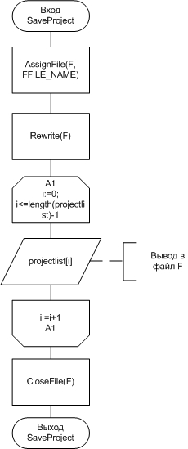
Рисунок 8-Схема алгоритма SaveProject

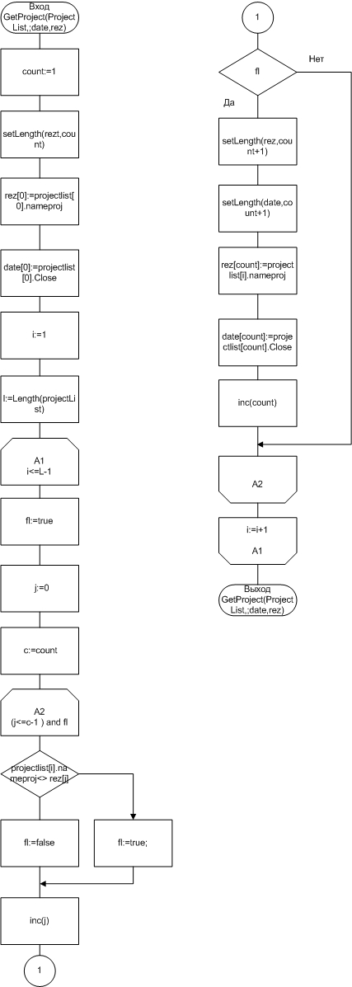
Рисунок 9-Схема алгоритма GetProject

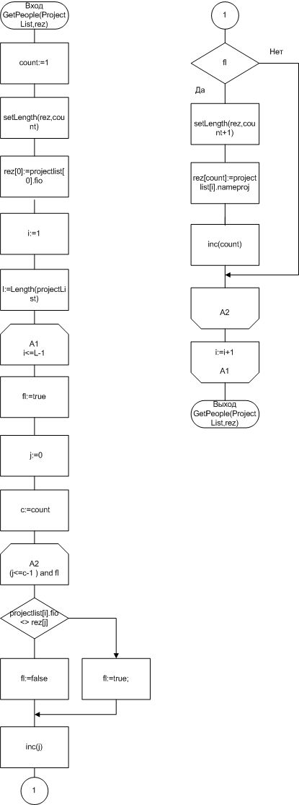
Рисунок 10-Схема алгоритма GetPeople

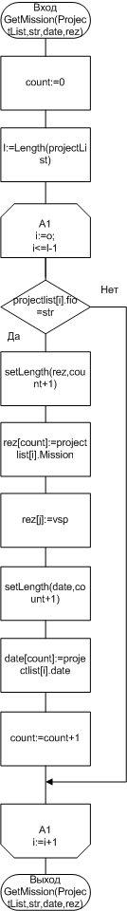
Рисунок 11-Схема алгоритма GetMission
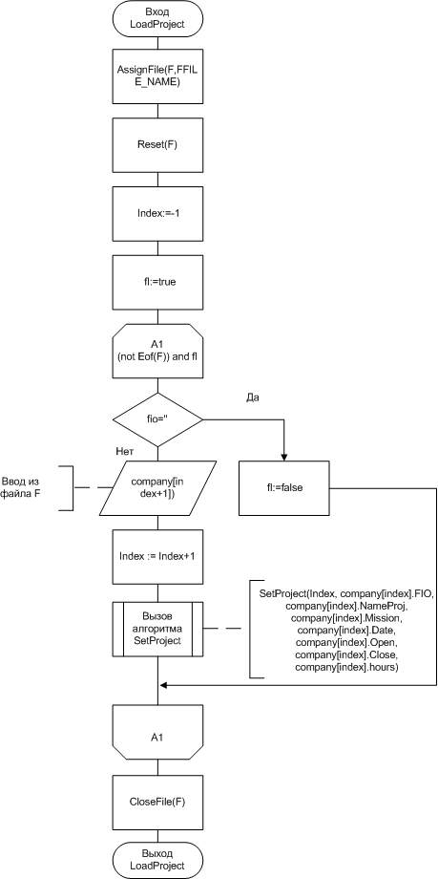
Рисунок 12-Схема алгоритма LoadProject

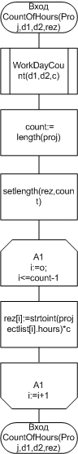

Рисунок 12-Схема алгоритма CountOfHours

Результаты расчетов и тестирование программы

Тест 1

Тестовая ситуация | Запуск программы
Исходные данные | Файл с информацией о сотрудниках
Ожидаемый результат | Запуск программы и вывод содержимого файла в рамках компонента ListView
Полученный результат | 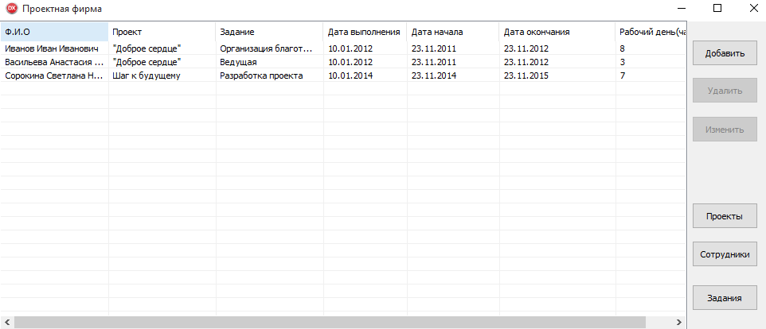

Тест 2

Тестовая ситуация | Частный случай работы программы
Исходные данные | Файл с информацией о сотрудниках
Ожидаемый результат | Выдать список всех проектов фирмы, отсортированных по дате завершения работы
Полученный результат | 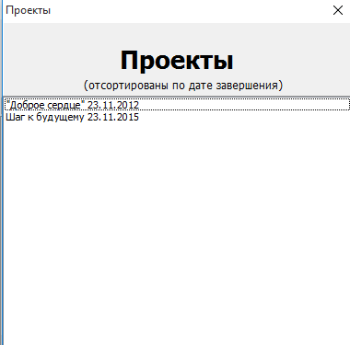

Тест 3

Тестовая ситуация | Частный случай работы программы
Исходные данные | Файл с информацией о сотрудниках
Ожидаемый результат | Выдать список заданий сотрудника за определенный период
Полученный результат | 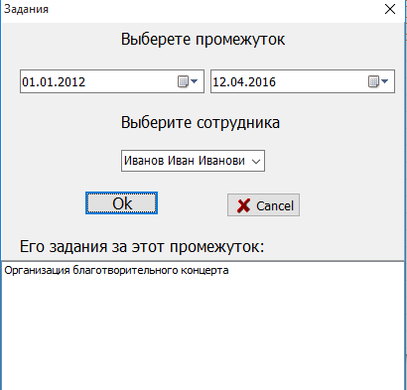

Тест 4

Тестовая ситуация | Частный случай работы программы
Исходные данные | Файл с информацией о сотрудниках
Ожидаемый результат | Выдать список сотрудников с указанием суммарного времени работы каждого за прошедший месяц
Полученный результат | 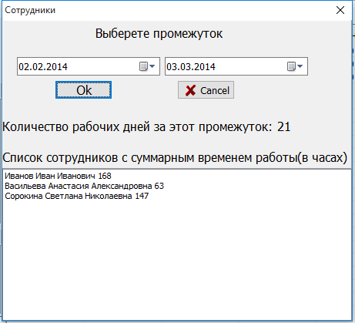

Тест 5

Тестовая ситуация | Частный случай работы программы
Исходные данные | 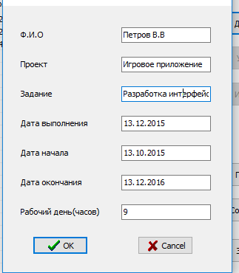
Ожидаемый результат | Добавить информацию о новом сотруднике
Полученный результат | 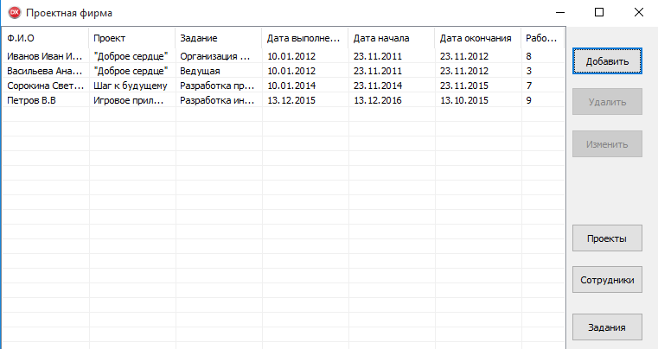

Тест 6

Тестовая ситуация | Частный случай работы программы
Исходные данные | 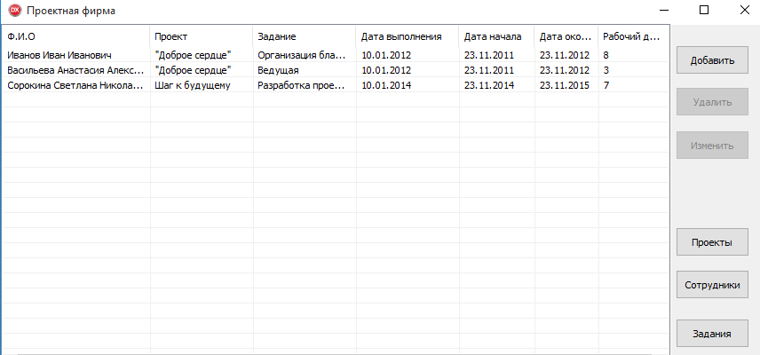
Ожидаемый результат | Удалить информацию о сотруднике (Васильева Анастасия Александровна)
Полученный результат | 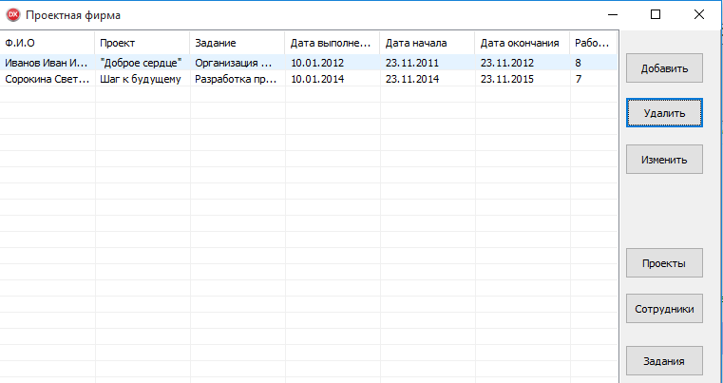

Тест 7

Тестовая ситуация | Частный случай работы программы
Исходные данные | 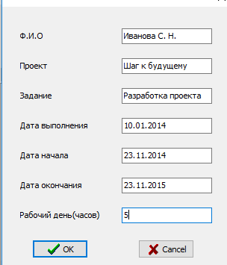
Ожидаемый результат | Изменить информацию о сотруднике
Полученный результат | 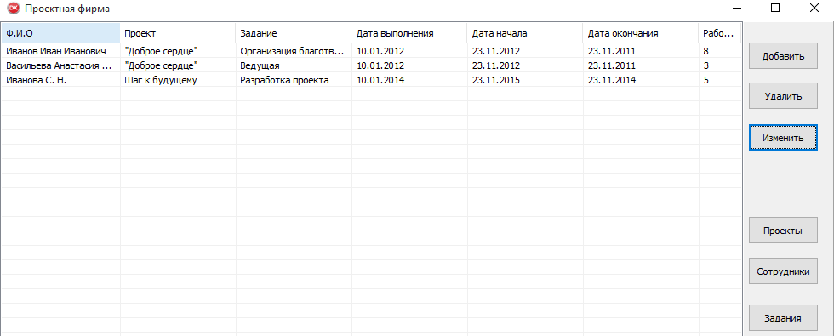

Приложение А
(обязательное)
Исходный код программы
program Company;

uses
Vcl.Forms,
uMain in 'uMain.pas' {Form2},
UProject in 'UProject.pas' {frmProjects},
UEdit in 'UEdit.pas' {frmEdit},
UPeople in 'UPeople.pas' {frmPeople},
UMission in 'UMission.pas' {frmMission},
UModel in 'UModel.pas';

{$R *.res}

begin
Application.Initialize;
Application.MainFormOnTaskbar := True;
Application.CreateForm(TForm1, Form1);
Application.CreateForm(TfrmProjects, frmProjects);
Application.CreateForm(TfrmEdit, frmEdit);
Application.CreateForm(TfrmPeople, frmPeople);
Application.CreateForm(TfrmMission, frmMission);
Application.Run;
end.

unit uMain;

interface

uses
Winapi.Windows, Winapi.Messages, System.SysUtils, System.Variants, System.Classes, Vcl.Graphics,
Vcl.Controls, Vcl.Forms, Vcl.Dialogs, Vcl.StdCtrls, Vcl.ComCtrls, Vcl.ExtCtrls,
Vcl.Buttons;
type
TForm1 = class(TForm)
dlgOpen: TOpenDialog;
ListProject: TListView;
Panel1: TPanel;
BAdd: TBitBtn;
BDelete: TBitBtn;
BChange: TBitBtn;
BProjects: TBitBtn;
BPeople: TBitBtn;
BMission: TBitBtn;
procedure BProjectsClick(Sender: TObject);
procedure FormCreate(Sender: TObject);
procedure BDeleteClick(Sender: TObject);
procedure BChangeClick(Sender: TObject);
procedure BAddClick(Sender: TObject);
procedure BPeopleClick(Sender: TObject);
procedure BMissionClick(Sender: TObject);
procedure ListProjectSelectItem(Sender: TObject; Item: TListItem;
Selected: Boolean);
procedure ListProjectMouseActivate(Sender: TObject; Button: TMouseButton;
Shift: TShiftState; X, Y, HitTest: Integer;
var MouseActivate: TMouseActivate);
private

public
function ReadList: boolean;
end;
var
Form1: TForm;

implementation

{$R *.dfm}
uses uProject,uEdit,uPeople,uMission,UModel;
//Выводим записи на экран
function TForm1.ReadList: boolean;
Var
i,l:integer;
item:TListItem;
begin
begin
LoadProject;
result:=true;
l:= length(projectlist);
for i := 0 to l-1 do
begin
if IsCorrectName(projectlist[i].NameProj) and IsCorrectName(projectlist[i].FIO)
and IsCorrectName(projectlist[i].Mission)and (isCorrectDate(projectlist[i].Date)) and (isCorrectDate(projectlist[i].Open))
and (isCorrectDate(projectlist[i].Close)) and IsCorrectHours(projectlist[i].hours)
then
begin
item:=listProject.Items.Add;
item.Caption:=projectlist[i].FIO;
item.SubItems.Add(projectlist[i].NameProj);
item.SubItems.Add(projectlist[i].mission);
item.SubItems.Add(projectlist[i].Date);
item.SubItems.Add(projectlist[i].open);
item.SubItems.Add(projectlist[i].close);
item.SubItems.Add(projectlist[i].hours);
end
else
begin
result:=false;
deleterow(i);
end;
end;
end;
end;
//При создании формы,блокируются кнопки "Изменить" ,"Удалить"
procedure TForm1.FormCreate(Sender: TObject);
begin
readList;
if listproject.RowSelect then
begin
BDelete.Enabled:=false;
BChange.Enabled:=false;
end;
end;
// При нажатии куда-либо мышью блокируются кнопки "Изменить" ,"Удалить"
procedure TForm1.ListProjectMouseActivate(Sender: TObject; Button: TMouseButton;
Shift: TShiftState; X, Y, HitTest: Integer;
var MouseActivate: TMouseActivate);
begin
if listproject.RowSelect then
begin
BDelete.Enabled:=false;
BChange.Enabled:=false;
end
end;
//При выделении записи кнопки "Изменить" ,"Удалить" разблокируются
procedure TForm1.ListProjectSelectItem(Sender: TObject; Item: TListItem;
Selected: Boolean);
begin
BDelete.Enabled:=true;
BChange.Enabled:=true;
end;
//Нажатие кнопки "Добавить"
procedure TForm1.BAddClick(Sender: TObject);
begin
index:=length(projectlist);
CreateRow;
frmEdit.ShowModal;
if frmEdit.ModalResult=mrCancel then
begin
DeleteRow(index);
exit
end
else
begin
saveproject;
listproject.Clear;
readList;
end;
end;
//Нажатие кнопки "Удалить"
procedure TForm1.BDeleteClick(Sender: TObject);
var index : integer;
begin
index:=listproject.Selected.Index;
deleterow(index);
saveproject;
listproject.Clear;
readList;
end;
//Нажатие кнопки "Задания"
procedure TForm1.BMissionClick(Sender: TObject);
begin
frmMission.ShowModal;
end;
//Нажатие кнопки "Изменить"
procedure TForm1.BChangeClick(Sender: TObject);
begin
index:=listproject.Selected.Index;
frmEdit.ShowModal;
saveproject;
listproject.Clear;
readList;
end;
//Нажатие кнопки "Сотрудники"
procedure TForm1.BPeopleClick(Sender: TObject);
begin
frmPeople.ShowModal
end;
//Нажатие кнопки "Удалить"
procedure TForm1.BProjectsClick(Sender: TObject);
begin
frmProjects.ShowModal;
end;
initialization

finalization
SaveProject;
end.

unit UModel;

interface
Uses Winapi.Windows, System.SysUtils, System.Classes, Vcl.Forms;
Type
TDate=string[10];
TFIO=string[40];

Type
TCompany=record
FIO:TFIO;
NameProj:TFIO;
Mission:TFIO;
Date:TDate;
Close:TDate;
Open:TDate;
Hours:string[2];
end;
Type
TCompanyFile=file of TCompany;
Tproject=array of TFIO;
TArrayDate=array of TDate;
TList=array of TCompany;
TMyArray=array of integer;
var
index:integer;
ProjectList:Tlist;
Const
FFILE_NAME='fil.txt';
function IsCorrectName(str:string):boolean;
function IsCorrectDate(str:string):boolean;
function GetMission(projectlist:array of TCompany;str:TFIO;var date: TArrayDate):TProject;
function WorkDayCount(DateFirst, DateLast: TDateTime): Integer;
function getPeople(ProjectList:array of TCompany):Tproject;
procedure SaveProject;
procedure DeleteRow(index:integer);
function IsCorrectHours(str:string[2]):boolean;
function SortDate (ProjectList:array of TCompany;var date:TArrayDate):Tproject;
function getProject(ProjectList:array of TCompany;var date: TArrayDate):Tproject;
procedure LoadProject;
procedure CreateRow;
procedure SetProject(Index: Integer; const FIO: TFIO; Nameproject: TFIO; Mission: TFIO;
Date:TDate;Open: TDate; Close:TDate;Hours:string);
function CountOfHours(Proj:project;d1,d2:TDateTime):TMyArray;
implementation
//Загружаем новую запись
procedure SetProject(Index: Integer; const FIO: TFIO; Nameproject: TFIO; Mission: TFIO;
Date:TDate;Open: TDate; Close:TDate;Hours:string);
begin
setlength(ProjectList,index+1);
ProjectList[Index].FIO := FIO;
ProjectList[Index].NameProj :=Nameproject;
ProjectList[Index].Mission := Mission;
ProjectList[Index].Date := Date;
ProjectList[Index].OPen := OPen;
ProjectList[Index].Close :=Close;
ProjectList[Index].Hours:=Hours;
end;
//Считываем записи из файла
procedure LoadProject;
var
F: TCompanyFile;
Index: Integer;
Company:TList;
fl:boolean;
begin
AssignFile(F,FFILE_NAME);
Reset(F);
Index:=-1;
fl:=true;
fio:='1';
while (not Eof(F)) and fl do
begin
if fio='' then
fl:=false
else
begin
read(F,company[index+1]);
Index := Index+1;
SetProject(Index, company[index].FIO, company[index].NameProj, company[index].Mission, company[index].Date, company[index].Open, company[index].Close, company[index].hours);
end;
end;
CloseFile(F);
end;
//Создаем новую запись
procedure CreateRow;
var index:integer;
begin
index:=length(projectlist);
setlength(projectlist,index+1);
ProjectList[index].FIO := '';
ProjectList[index].NameProj :='';
ProjectList[index].Mission := '';
ProjectList[index].Date := '';
ProjectList[index].OPen := '';
ProjectList[index].Close :='';
ProjectList[index].Hours :='';
end;
//Удаляем запись
procedure DeleteRow(index:integer);
var
i:integer;
begin
for i := index to length(projectlist)-2 do
begin
projectlist[i]:=projectlist[i+1];
end;
setlength(projectlist,length(projectlist)-1)
end;
//Сохраняем в файл
procedure SaveProject;
var
F: TCompanyFile;
i:integer;
begin
AssignFile(F, FFILE_NAME);
Rewrite(F);
for i := 0 to length(projectlist)-1 do
begin
write(f,projectlist[i]);
end;
CloseFile(F);
end;
//Получаем проекты из записи
function GetProject(ProjectList:array of TCompany;var date: TArrayDate):Tproject;
var
i,j,c,l:integer;
fl:boolean;
count :integer;
begin
count:=1;
setLength(result,count);
setLength(date,count);
result[0]:=projectlist[0].nameproj;
date[0]:=projectlist[0].Close;
i:=1;
l:=Length(projectList);
while i<=L-1 do
begin
fl:=true;
j:=0;
c:=count;
while (j<=c-1 ) and fl do
begin
if projectlist[i].nameproj<> result[j] then
begin
fl:=true;
end
else fl:=false;
inc(j);
end;
if fl then
begin
setLength(result,count+1);
setLength(date,count+1);
result[count]:=projectlist[i].nameproj;
date[count]:=projectlist[count].Close;
inc(count);
end;
inc(i);
end;
end;
//Получаем сотрудников из записи
function GetPeople(ProjectList:array of TCompany):Tproject;
var
i,j,c,l:integer;
fl:boolean;
count :integer;
begin
count:=1;
setLength(result,count);
result[0]:=projectlist[0].fio;
i:=1;
l:=Length(projectList);
while i<=L-1 do
begin
fl:=true;
j:=0;
c:=count;
while (j<=c-1 ) and fl do
begin
if projectlist[i].fio<> result[j] then
begin
fl:=true;
end
else fl:=false;
inc(j);
end;
if fl then
begin
setLength(result,count+1);
result[count]:=projectlist[i].fio;
inc(count);
end;
inc(i);
end;
end;
//Сортировка по дате
function SortDate (ProjectList:array of TCompany;var date: TArrayDate):Tproject;
Var
i,j,count:integer;
vs,vsp:TFIO;
d1,d2:TDateTime;
begin
result:=getProject(projectlist,date);
count:= length(result);
for i := 1 to count-1 do
for j := count-1 downto i do
begin
d1:= strtodate(date[j-1]);
d2:= strtodate(date[j]);
if d1> d2 then
begin
vsp:=result[j-1];
result[j-1]:=result[j];
result[j]:=vsp;
vs:= date[j-1];
date[j-1]:=date[j];
date[j]:=vs;
end;
end;
end;
//Получаем задания сотрудника
function GetMission(projectlist:array of TCompany;str:TFIO;var date: TArrayDate):Tproject;
var
i,l:integer;
count :integer;
begin
count:=0;
l:=Length(projectList);
for i := 0 to l-1 do
begin
if projectlist[i].fio=str then
begin
setLength(result,count+1);
result[count]:=projectlist[i].Mission;
setLength(date,count+1);
date[count]:=projectlist[i].date;
count:=count+1;
end;
end;
end;
//Считаем количество рабочих дней за промежуток
function WorkDayCount(DateFirst, DateLast: TDateTime): Integer;
var
i: integer;
AllDays: word;
begin
AllDays := DateTimeToTimeStamp(DateLast).Date -
DateTimeToTimeStamp(DateFirst).Date + 1;
Result := AllDays;
for i := 0 to AllDays - 1 do
if DayOfWeek(DateFirst + i) - 1 in [6, 0] then Result := Result - 1;
end;
//Проверка корректности даты
function IsCorrectDate(str:TDate):boolean;
begin
try
StrToDate(str);
result:=true;
except
on EConvertError do begin
result:=false;
Application.Messagebox('Некорректная дата','Error', mb_iconerror or mb_ok);
end;
end;
end;
//Проверка корректности количества рабочих часов
function IsCorrectHours(str:string):boolean;
begin
result:=true;
if (strtofloat(str)<=0) or(strtofloat(str)>=12) then
begin
Application.Messagebox('Некорректный рабочий день','Error', mb_iconerror or mb_ok);
result:=false
end;
end;
//Возвращает true ,если строка пустая,false,если нет
function IsCorrectName(str:TFIO):boolean;
begin
result:=true;
if str='' then
begin
Application.Messagebox('Некорректные данные','Error', mb_iconerror or mb_ok);
result:=false
end;
end;
//Считаем количество часов за промежуток
function CountOfHours(Proj:project;d1,d2:TDateTime):TReal;
Var
i,count,c:integer;
begin
c:=WorkDayCount(d1,d2);
count:= length(proj);
setlength(result,count);
for i := 0 to count-1 do
result[i]:=strtoint(projectlist[i].hours)*c;
end;
end.

unit UProject;

interface

uses
Winapi.Windows,System.SysUtils, System.Variants, System.Classes,
Vcl.Forms, Vcl.StdCtrls, Vcl.ExtCtrls,UModel, Vcl.Controls;

type
TfrmProjects = class(TForm)
ListProjects: TListBox;
Panel1: TPanel;
Label1: TLabel;
procedure FormShow(Sender: TObject);
private
{ Private declarations }
public
{ Public declarations }
end;
var
frmProjects: TfrmProjects;

implementation

{$R *.dfm}
//При показе формы,выводится список проектов,отсортированный по дате выполнения
procedure TfrmProjects.FormShow(Sender: TObject);
var
proj:Tproject;
date: TArrayDate;
count,i:integer;
begin
proj:=sortDate(projectlist,date);
count:= length(proj);
for i := 0 to count-1 do
listprojects.items.add(proj[i]+' '+date[i]);
end;
end.

unit UEdit;

interface

uses
Winapi.Windows,Vcl.Controls, Vcl.Forms,Vcl.StdCtrls, Vcl.Buttons,UModel,
System.Classes;

type
TfrmEdit = class(TForm)
Label1: TLabel;
edFIO: TEdit;
Label2: TLabel;
EdProject: TEdit;
Label3: TLabel;
EdMission: TEdit;
Label4: TLabel;
EdDate: TEdit;
Label5: TLabel;
EdOpen: TEdit;
Label6: TLabel;
EdClose: TEdit;
BOk: TBitBtn;
BCancel: TBitBtn;
Label7: TLabel;
EDHours: TEdit;
procedure BOkClick(Sender: TObject);
procedure FormShow(Sender: TObject);
procedure BCancelClick(Sender: TObject);
private
{ Private declarations }
public
{ Public declarations }
end;

var
frmEdit: TfrmEdit;

implementation

{$R *.dfm}
//При нажатии на "Отмена"
procedure TfrmEdit.BCancelClick(Sender: TObject);
begin
ModalResult := mrCancel;
end;
//При нажатии на "Ок"
procedure TfrmEdit.BOkClick(Sender: TObject);
var
l:integer;
FIO,NameProj,Mission,Date,Open,Close,hours: String;
begin
l:=index;
FIO := frmEdit.edFIO.Text;
NameProj :=frmEdit.edProject.Text;
Mission := frmEdit.edMission.Text;
Date := frmEdit.edDate.Text;
OPen := frmEdit.edOpen.Text;
Close :=frmEdit.EdClose.Text;
Hours:=frmEdit.EdHours.Text;
SetProject(Index, FIO,NameProj,Mission,Date,Open,Close,hours);
end;
//При показе формы:если нажали "Добавить",то показываются чистые поля
// если нажали "Изменить",то показываются записи для редактирования""
procedure TfrmEdit.FormShow(Sender: TObject);
var
l:integer;
begin
l:=index;
frmEdit.edFIO.Text:= ProjectList[l].FIO;
frmEdit.edProject.Text:= ProjectList[l].NameProj;
frmEdit.edMission.Text:= ProjectList[l].Mission;
frmEdit.edDate.Text:= ProjectList[l].Date;
frmEdit.edOpen.Text:= ProjectList[l].OPen;
frmEdit.EdClose.Text:= ProjectList[l].Close;
frmEdit.EdHours.Text:= ProjectList[l].Hours;
end;

end.

unit UPeople;

interface

uses
Winapi.Windows, Winapi.Messages, System.SysUtils, Vcl.Forms, Vcl.ComCtrls,
Vcl.ExtCtrls, Vcl.StdCtrls, Vcl.Buttons,UModel, Vcl.Controls, System.Classes;

type
TfrmPeople = class(TForm)
Panel1: TPanel;
ListPeople: TListBox;
DateTimePicker1: TDateTimePicker;
DateTimePicker2: TDateTimePicker;
Label2: TLabel;
bCancel: TBitBtn;
Label3: TLabel;
Label1: TLabel;
LCount: TLabel;
Label5: TLabel;
BOk: TBitBtn;
procedure BokClick(Sender: TObject);
private
{ Private declarations }
public
{ Public declarations }
end;

var
frmPeople: TfrmPeople;

implementation

{$R *.dfm}
//При нажатии на "Ок"
procedure TfrmPeople.BokClick(Sender: TObject);
var
d1,d2:TDateTime;
count,i,c:integer;
proj:Tproject;
countHours:TReal;
begin
listPeople.Clear;
d1:=datetimepicker1.DateTime;
d2:=datetimepicker2.DateTime;
if d1>=d2 then
begin
Application.Messagebox('Некорректный промежуток','Error', mb_iconerror or mb_ok);
end
else
begin
c:=WorkDayCount(D1, D2);
LCount.Caption:=floattostr(c);
proj:=getPeople(projectlist);
countHours:=CountOfHours(proj,d1,d2);;
for i := 0 to length(proj)-1 do
listPeople.Items.Add(proj[i]+' '+floattostr(countHours[i]));
end;
end;
end.

unit UMission;

interface

uses
Winapi.Windows, System.SysUtils,Vcl.Forms, Vcl.StdCtrls, Vcl.Buttons,
Vcl.ComCtrls, Vcl.ExtCtrls,UModel, Vcl.Controls, System.Classes;

type
TfrmMission = class(TForm)
Panel1: TPanel;
Label2: TLabel;
Label3: TLabel;
LCount: TLabel;
DateTimePicker1: TDateTimePicker;
DateTimePicker2: TDateTimePicker;
bCancel: TBitBtn;
BOk: TBitBtn;
ListPeople: TListBox;
ComMission: TComboBox;
Label5: TLabel;
procedure BOkClick(Sender: TObject);
procedure FormShow(Sender: TObject);
private
{ Private declarations }
public
{ Public declarations }
end;

var
frmMission: TfrmMission;

implementation

{$R *.dfm}
//При нажатии на "Ок"
procedure TfrmMission.BOkClick(Sender: TObject);
var
str:TDate;
proj:Tproject;
date: TArrayDate;
i,l:integer;
d1,d2:TDateTime;
fl:boolean;
begin
listPeople.Clear;
d1:=datetimepicker1.Date;
d2:=datetimepicker2.Date;
if d1>=d2 then
begin
Application.Messagebox('Некорректный промежуток','Error', mb_iconerror or mb_ok);
end
else
begin
str:=comMission.Text;
proj:=getMission(projectList,str,date);
l:=length(proj);
fl:=false;
for i := 0 to l-1 do
begin
if (strtodate(date[i])<=d2) and (strtodate(date[i])>=d1) then
begin
listPeople.Items.Add(proj[i]);
fl:=true;
end;
end;
if not fl then listPeople.Items.Add('За этот промежуток заданий не найдено');
end;
end;
//При показе формы загружается список сотрудников
procedure TfrmMission.FormShow(Sender: TObject);
var proj:Tproject;
i,l:integer;
begin
proj:=getPeople(projectList);
l:=length(proj);
for i := 0 to l-1 do
comMission.Items.Add(proj[i])
end;
end.

